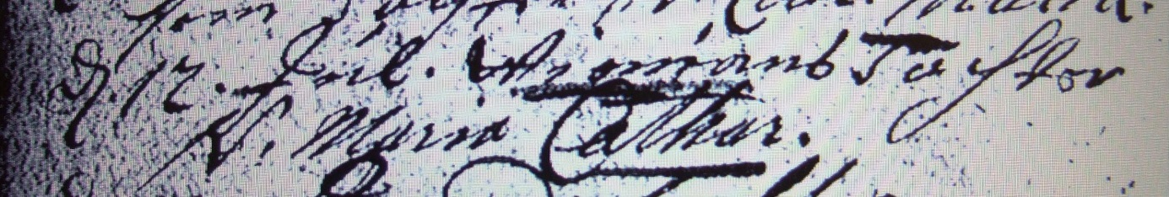

Kirchenbuch Lünern 1738; ARCHION-Bild 184 in „Taufen 1680 – 1765“
Abschrift:
„d. 12. Jul. Wiemans Tochter N (nomen, Name, KJK) Maria Cathar.“.

